冷卻系統設備，財產編號 ：3101103-0134-0000004
型式/廠牌： CGWP0152CDRNNNA/TRANE(15噸冰水機)
購買日期：096/09/18
存置地點：物理組054館
保管人: 物理組 吳錦裕 7440
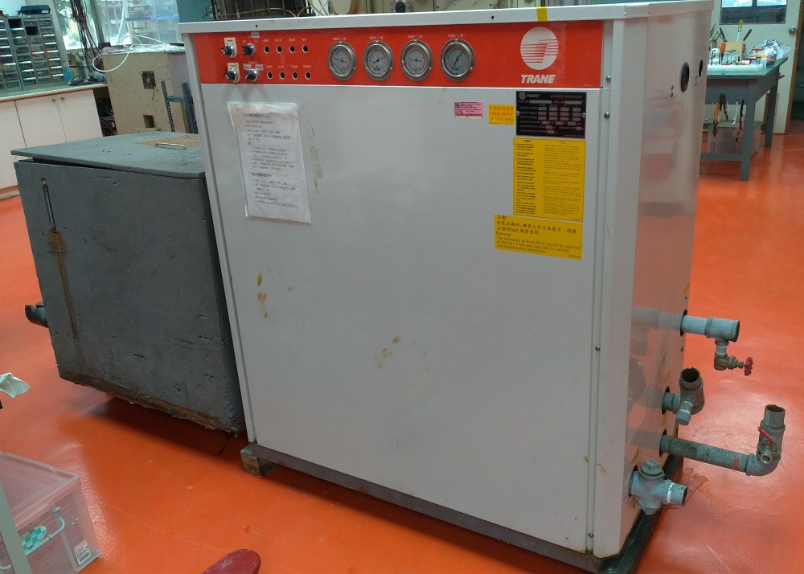

目前狀況: 冷卻系統設備含二部壓縮機組及一座儲水箱，但僅剩一部壓縮機組可運作。

